Propozycje zajęć i zabaw dla dzieci 5-letnich 20.04.2020r. -24.04.2020r.
Witajcie Sówki. Od poniedziałku zajmiemy się tematyką ekologii Ziemia ma, bowiem w tym tygodniu swój dzień! Wyprawimy jej wspaniałą imprezkę
Zabawy na poniedziałek: 20.04.2020r.
1. „Ekologia, – co to znaczy?” – Drogi Rodzicu porozmawiaj z dzieckiem, czy spotkało się z pojęciem „ekologii” – zostawiamy dziecku troszkę czasu na zastanowienie się i wypowiedź. Podsumuj: Ekologia – to nauka, która zajmuje się przyrodą, czyli tym wszystkim co nas otacza. Środowisko jest naszym „domem”, czyli miejscem gdzie żyjemy. Ekologia bada zależności pomiędzy każdym organizmem zamieszkującym nasze środowisko. W jej zakres wchodzą także oddziaływania nie tylko między ludźmi, ale także między roślinami i zwierzętami. Następnie daj dziecku dużą kartę/brystol z napisem na środku „EKOLOGIA” – przeczytajcie wspólnie napis. Następnie spróbujcie wspólnie podzielić wyraz na sylaby i głoski, poproś o policzenie ilość sylab i głosek. Zapytaj dziecko, z czym kojarzy im się słowo „ekologia” – dziecko podaje swoje skojarzenia – Ty drogi Rodzicu zapisz je na kartce/brystolu, dzieci mogą zobrazować swoje skojarzenia. Powstały plakat wieszamy w widocznym miejscu w pokoju dziecka.
2. Przygotujcie razem wyjątkowy strój, biżuterię lub chociaż element garderoby na "Dzień Ziemi". Wykorzystajcie surowce wtórne
3. Posłuchajcie piosenki Zozi: "Świat w naszych rękach". https://www.youtube.com/watch?v=pRNtFXew_VE
Do środy spróbuj nauczyć się refrenu:
"Cały świat jest w naszych rękach
Właśnie o tym ta piosenka
Możesz dbać o cały świat
Chociaż masz niewiele lat"
4. „Jak żyć ekologicznie?” – Zabawa dydaktyczno – ruchowa. Rodzicu na karteczkach wypisz hasła (na odwrocie napisz cyfry bądź kropki od 1 do 6) - dzieci tańczą w rytmie piosenki „Świat w naszych rękach”. Na przerwę w muzyce poproś dziecko o podanie po kolei kartek. Odczytaj hasło i wspólnie spróbujcie je omówić.
- Segreguj śmieci – dzięki segregacji śmieci ułatwiamy pracę osobom tym, które muszą te śmieci sortować. Segregując śmieci możemy skupić uwagę na rzeczach, którym możemy dać drugie życie. Możemy coś z nich jeszcze zrobić lub komuś podarować.
- Nie marnuj żywności – większość ludzi przygotowuje zbyt duże ilość posiłków/potraw, które później lądują w koszu. Starajmy się wykorzystać przygotowane potrawy np. na drugi dzień. Zawsze możemy również podzielić się z kimś naszym pysznym obiadem.
- Prysznic zamiast wanny, – jeżeli tylko mamy taką możliwość zamieńmy wannę na prysznic. Biorąc prysznic oszczędzamy bardzo duże ilości wody. Pamiętamy wody na naszej plancie jest coraz mniej.
- Stare ubrania, jako materiał – stare ubrania możemy oddać do specjalnych pojemników z odzieżą używaną, ale za nim to zrobimy, materiały te możemy wykorzystać w domu. Starą niepotrzebną bluzkę możemy wykorzystać, jako szmatkę do kurzu. Materiał ze starych spodni możemy wykorzystać do uszycia wyjątkowego, niepowtarzalnego misia.
- Oszczędzaj prąd, – jeśli tylko nie korzystamy z jakiś urządzeń w danej chwili starajmy się je wyłączać z kontaktu. Urządzenia podłączone do gniazdka cały czas pobierają prąd.
- Torby wielokrotnego użytku – torby wielokrotnego użytku są bardzo wytrzymałe. Kupując raz taką torbę wystarczy nam ona na bardzo długo. Dzięki temu nie produkujemy zbędnej ilość plastiku i opakowań.
5.Czy hodujecie w domu roślinki/kwiaty? Jeśli tak – poproś dziecko, aby przy Twojej pomocy wykonało czynności pielęgnacyjne tj. zraszanie, podlewanie.

Zadania i zabawy na wtorek 21.04.2020r.: Segregujemy odpady
1. „Dzisiaj wtorek” – powitanie z dziećmi – rodzic wraz z dzieckiem wypowiada rymowankę, pokazując ruchem jej treść:
Dzisiaj wtorek, dzisiaj wtorek znowu mamy, ( pokazujemy wspólnie na kalendarz)
Na zajęcia do domowego przedszkola zapraszamy, (wspólnie wykonujemy gest zapraszania)
Uściśnijmy sobie dłonie, (ściskamy dłoń dziecka )
Bo wesoło nam w tym gronie. (szeroko się uśmiechamy)
2. „Teraz Ty” – zabawa dydaktyczna – wprowadzenie do tematu zajęć – dzieci wraz z rodzicami/rodzeństwem itp. siedzą w kole. Rodzic na środku koła ustawia butelkę lub inny przedmiot, którym można zakręcić. Kolejno tłumaczy, że jako pierwsza poda swoje skojarzenie do słowa „odpady/śmieci” np. kosz/segregacja. Następnie, jako pierwszy kręci butelką. Butelka wskaże nam osobę, która jako kolejna poda swoje skojarzenie. Następnie ta osoba kręci butelkę itd., aż do momentu, aż wszyscy będę mieli okazję podać swoje skojarzenie. Po skończonej zabawie rodzic wyjaśnia, że każdego dnia każdy człowiek produkuje duże ilości śmieci, które wydają nam się niepotrzebne. Można te śmieci ponownie wykorzystać lub przetworzyć. Lecz, aby to zrobić trzeba je najpierw posegregować.
3. „Sprzątamy Świat” – zabawa ruchowa – Rodzicu przed rozpoczęciem zabawy rozrzuć na dywanie różne śmieci (butelki, różne opakowania, chusteczki, kawałki kartek papieru itd.). Dzieci spacerują po dywanie pomiędzy odpadami w rytmie piosenki Zozi z poprzedniego dnia. Gdy muzyka ucichnie dziecko podnosi z dywanu jeden odpad i przynosi go w wyznaczone wcześniej miejsce. Zabawę prowadzimy do momentu zebrania wszystkich odpadów z dywanu.
4. „Segregujemy odpady” – zabawa dydaktyczna na podstawie wiersza A. Romańskiej „Sprzątanie świata” – Drogi Rodzicu przeczytaj wiersz i pokaż dziecku odpowiednią kartę obrazkową (załącznik nr 1):

Sprzątanie świata
Co oznaczają te kolory – niebieski, żółty, zielony?
Każdy kolor inny pojemnik oznacza.
Do pojemników różne śmieci się wtłacza.
Niebieski – w nim znajdziecie pudełka po butach, przeczytane gazety, zapisane kartki – jest on bardzo ważny.
To pojemnik na papier – zna go przedszkolak każdy.
Zielony – Kolor wesoły z daleka ogłasza „Wrzucaj do mnie słoiki, wyszczerbione talerze !!!” czyli szkło w głównej mierze.
Żółty – foliowe torby, pudełka po lodach, po coli butelki. Wrzuć tutaj plastik, żal po nim niewielki.
By las był zielony, wody nie ubyło
i każdego ranka wokół było miło
piątek czy niedziela, pamiętajcie dzieci
prosi Matka Ziemia – SEGREGUJCIE ŚMIECI !!!
Następnie porozmawiajcie z dziećmi na temat treści wiersza i doświadczeń własnych dzieci:
- O czym jest wiersz?
- Co można wrzucić do pojemnika koloru żółtego/niebieskiego/zielonego?
- Czy widzieliście inne kolory koszy?
- Co wrzucamy do pojemnika brązowego?
- Jak nazywają się takie odpady?
- Czy dzieci też mogą segregować śmieci?
- O co prosi Matka Ziemia?
- A czy Wy w domu segregujecie śmieci?
Następnie pokażcie dziecku kartę obrazkową (załącznik 2) prezentującą, jakie odpady wrzucamy, do jakich koszy oraz karteczki z wyrazami: papier, plastik, szkło, bio. Dziecko próbują odczytać wyrazy, a także podzielić je na sylaby i głoski. Następnie dzieci próbują przyporządkować odpowiednią nazwę do koloru pojemnika. Poproście dzieci, aby same spróbowały przyporządkować śmieci z zabawy „Sprzątamy Świat” do odpowiednich pojemników/kart obrazkowych (zał. 1). Pomóż dziecku, gdy pojawią się jakieś wątpliwości. Następnie dzieci liczą śmieci w każdym pojemniku i określają, gdzie było najwięcej/najmniej/tyle samo śmieci.
5.Quiz interaktywny „segregujemy śmieci”
https://zasobyip2.ore.edu.pl/uploads/publications/5bd2dd39ed6ed5c0363c648134f9e162_/index.html
6. „Symbol recyklingu” – zabawa dydaktyczna – zastanówcie się razem z dzieckiem nad tym, co dzieje się z posegregowanymi odpadami. Pokaż dziecku kartę obrazkową przedstawiającą znak recyklingu (zał. 3) i zapytaj czy kiedykolwiek spotkało się z takim znakiem, jeśli tak to czy wiedzą, co on oznacza? Następnie wytłumacz, że jest to znak recyklingu, który wskazuje na powtórne wykorzystanie materiałów. Dzięki recyklingowi możemy otrzymać np. nową butelkę, torbę na zakupy, wazon, polar itp.
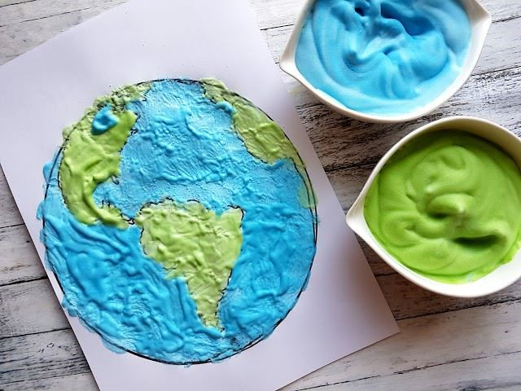

Zabawy i zadania na czwartek 23.04.2020r. : Skąd się bierze prąd?
1. „Kto zgadnie?” – zagadka słowna – Rodzicu w celu wprowadzenia dzieci w tematykę odczytaj zagadkę:
„Płynie do wsi i do miasta,
do kuchenki, do żelazka.
Jeśli płynie, to w przewodach,
lecz to wcale nie jest woda.”
Rozwiązanie: prąd
2. „Skąd on się wziął?” – Rozmowa z dziećmi –pytania pomocnicze
Jak myślicie co to jest prąd? (Prąd to małe elektrony, które gnają jak szalone. Tylko w drutach pędzić lubią. W drewnie, w gumie wnet się gubią.)
- Jak powstaje? (Prąd wytwarzany jest w elektrowni. Aby powstał konieczne jest przetworzenie jednego rodzaju energii np. ciepła pochodzącego ze spalania węgla na energię elektryczną)
- W jaki sposób prąd jest dostarczany do naszych domów? (Prąd z elektrowni płynie grubymi przewodami do stacji energetycznej, gdzie jest przekształcany z wysokiego napięcia na średnie. Stąd liniami średniego napięcia jest transportowany do stacji transformatorowych, gdzie znów jest przetwarzany i płynie już prosto do naszego domu)
- Do czego potrzebna jest nam energia elektryczna? (Do zasilania różnych urządzeń)
- Jakie urządzenia do swojej pracy potrzebują energii elektrycznej?
3. „Nie taki prąd straszny” – oglądanie filmu edukacyjnego – dzieci siadają wygodnie na dywanie i oglądają film. Po zakończeniu filmu porozmawiaj z dzieckiem.
- O czym był film?
- Czy prąd występuje w przyrodzie?
- Czy uderzenie piorunu jest bezpieczne?
- Jak należy postępować podczas burzy?
- Gdzie jest wytwarzany prąd?
- Jakie są nowe sposoby produkcji prądu?
- Czy prąd jest groźny?
- Dlaczego warto oszczędzać energię elektryczną?
- W jaki sposób możemy oszczędzać energię elektryczną?
- Co oznacza taki znak? (Rodzicu pokaż dziecku kartę obrazkową (załącznik nr 4 ze znakiem „Uwaga prąd!”)
Link do filmu https://www.youtube.com/watch?v=LmpLrMs44VQ
4. „Płynność prądu” – zabawa ruchowa – ułóżcie na dywanie z linę/sznurek(może być taśma malarska przyklejona do dywanu) w kwadrat/prostokąt (obwód zamknięty). Dziecko – „elektron” przechodzi przez obwód układając stopy jedna za drugą. Zabawę powtarzamy przynajmniej 2 razy
5. Teraz wspólnie zatańczcie do piosenki „Pomagator”- możecie nawet nagrać film jak tańczycie. Będzie nam bardzo miło jeśli wstawicie go tutaj pod dzisiejszym postem zabawami
Link do piosenki: https://www.youtube.com/watch?v=0VTDbQtKHp0

Zabawy na piątek 24.04.2020r.: Dzień Drzewa

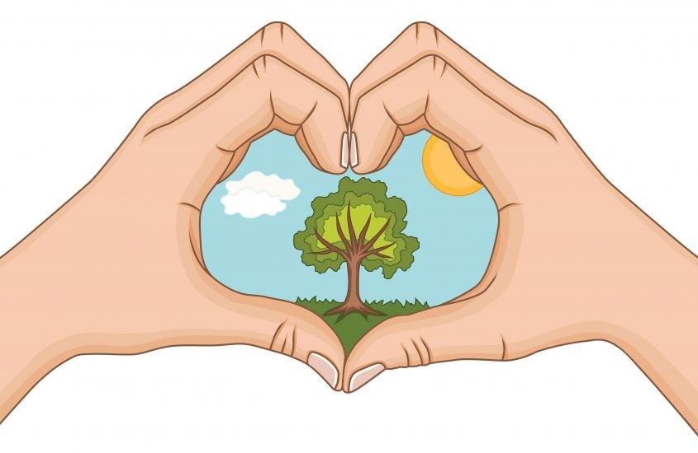
1. „Co to za tworzywo?” – zabawa dydaktyczna – Rodzicu rozłóż na dywanie przedmioty z różnego tworzywa, np. poduszkę, samochodzik, drewniany klocek, plastikowy klocek, drewniany ołówek, długopis, łyżkę ze stali i z drewna. Zapytaj, w jaki sposób możemy pogrupować te przedmioty. Dziecko klasyfikują je według własnych pomysłów. Porównuje liczebność zbiorów. Powiedz, że dziś zostaniemy przy podziale ze względu na materiał, z jakiego jest zrobiona dana rzecz, a dokładnie przy drewnie. Obchodzimy dziś tj. 24 kwietnia Światowy Dzień Drzewa. Pyta dzieci, jak myślą, dlaczego drzewa są takie ważne, że mają swoje święto. Wysłuchuje odpowiedzi i poinformuj, że dziś będziemy o tym rozmawiać.
2. „Jak rośnie drzewo?” – zabawa dydaktyczna – daj dziecku pociętą na części kartę obrazkową przedstawiającą etapy wzrostu drzewa (załącznik nr 5- wybierz, którą chcesz). Dziecko układa je, a po sprawdzeniu przykleja na kartkę– od nasionka do drzewa. Po zakończeniu tej części, dziecko opisuje przebieg wzrostu drzewa i pokazują elementy budowy drzewa: korzeń, pień, konar, koronę. Rodzicu podpowiedz te nazwy i proś o ich powtórzenie. Zapytaj, które z nich są pod ziemią, a które nad. Dziecko dzieli wyrazy na sylaby, liczy ich ilość i wskazują pierwsze głoski w wyrazach.
3. „Co nam dają drzewa?” – zabawa dydaktyczna – zapytaj dziecko: „Co nam dają drzewa?” Po wysłuchaniu odpowiedzi podsumuj, że drzewa są nam niezbędne do życia, gdyż produkują tlen, którym oddychamy. Drzewa dają pożywienie zarówno nam, jak i zwierzętom, dla których są także schronieniem/domem. Drzewa są także składnikiem lekarstw. Ponadto pochłaniają szkodliwy dwutlenek węgla, czyli oczyszczają powietrze oraz uczestniczą w obiegu wody w przyrodzie.
4. „Sadzimy drzewa”- Kochani Rodzice z okazji przypadającego na dzisiaj Dnia Drzewa możecie wspólnie z dzieckiem posadzić drzewko u siebie na podwórku bądź w innym wybranym przez Was miejscu. Możecie nawet nadać mu imię Dodatkowo, jeśli sfotografujecie to wydarzenie i wrzucicie pod tym postem na Państwa pociechy będzie czekała w przedszkolu nagroda gwarantowana. Przyłączycie się do akcji?
5. „Spacer po lesie” – opowieść ruchowa –Rodzicu przeczytaj opowieść a dziecko za pomocą ruchu ilustruje poszczególne czynności.
W Dzień Drzewa udajemy się tam, gdzie drzew jest bardzo dużo czyli do … lasu. Powoli spacerujemy obserwując różne gatunki drzew. Na chwilkę możemy usiąść na trawie i wziąć głęboki wdech nosem i wypuścić powietrze ustami – czujecie jakie tutaj jest wspaniałe powietrze? To jeszcze raz – wciągamy powietrze nosem i wypuszczamy ustami. O, spójrzcie jak w koranach drzew skaczą wiewiórki – poskaczmy razem z nimi! Z nogi na nogę, teraz obunóż, a teraz daleko do przodu – hop. Przed nami jest polana, chodźmy na nią to będziemy mogli trochę pobiegać. Biegając pamiętajcie, żeby głęboko oddychać. Czas już wracać do przedszkola. Ustawcie się za mną w pociąg i leśną, wąską ścieżką wrócimy do przedszkola stawiając stopę za stopą.
6. „Wiosenne drzewo” – wykonajcie pracę plastyczną – potrzebne nam będą papierowe talerzyki (jeśli nie macie- może być zwykła kartka) malujemy trawę i niebo na talerzykach, ze sznurków układamy kształt drzewa i doklejamy kuleczki z bibuły). Po skończonej pracy dziecko sprząta swoje stanowiska pracy i prezentuje swoje drzewo.
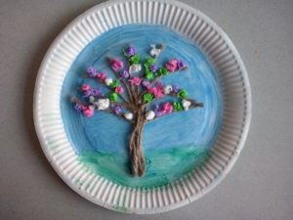
- Malujemy zieloną farbą trawę na dole talerzyka, niebieską wypełniamy pozostałą część – niebo.
- Odstawiamy talerzyk do wyschnięcia i w tym czasie przygotowujemy kuleczki z bibuły.
- Ze sznurka układamy kształt drzewa na talerzyku – kiedy jest już taki, jak nam odpowiada – przyklejamy.
- Przyklejamy kuleczki z bibuły – listki i kwiatuszki.
- Drzewo gotowe.

